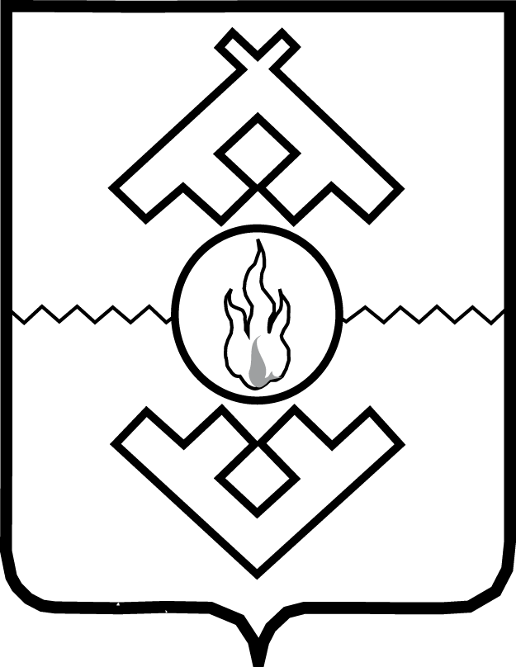

Администрация Ненецкого автономного округа

ПОСТАНОВЛЕНИЕ

от ________ 2024 г. № ____-п
г. Нарьян-Мар

О внесении изменений
в Положение о порядке предоставления
грантов из окружного бюджета
на обеспечение деятельности
семейным (родовым) общинам
коренных малочисленных народов
Севера в Ненецком автономном округе

В соответствии со статьей 78 Бюджетного кодекса Российской Федерации, Общими требованиями к нормативным правовым актам, муниципальным правовым актам, регулирующим предоставление из бюджетов субъектов Российской Федерации, местных бюджетов субсидий, в том числе грантов в форме субсидий, юридическим лицам, индивидуальным предпринимателям, а также физическим лицам – производителям товаров, работ, услуг и проведение отборов получателей указанных субсидий, в том числе грантов в форме субсидий, утвержденными постановлением Правительства Российской Федерации от 25.10.2023 № 1782, законом Ненецкого автономного округа от 28.01.2008 № 1-оз «О государственной поддержке традиционных видов хозяйственной деятельности и промыслов коренных малочисленных народов Севера на территории Ненецкого автономного округа» Администрация Ненецкого автономного округа ПОСТАНОВЛЯЕТ:
1. Внести изменения в Положение о порядке предоставления грантов
из окружного бюджета на обеспечение деятельности семейным (родовым) общинам коренных малочисленных народов Севера в Ненецком автономном округе, утвержденное постановлением Администрации Ненецкого автономного округа
от 21.10.2015 № 341-п (с изменениями, внесенными постановлением Администрации Ненецкого автономного округа от 25.10.2023 № 289-п), согласно Приложению.
2. Настоящее постановление вступает в силу со дня его официального опубликования.

Губернатор
Ненецкого автономного округа Ю.В. Бездудный

Приложение

к постановлению Администрации

Ненецкого автономного округа

от ___________2024 № _____-п

«О внесении изменений

в Положение о порядке

предоставления грантов

из окружного бюджета

на обеспечение деятельности

семейным (родовым) общинам

коренных малочисленных народов Севера в Ненецком автономном округе»

Изменения в Положение

о порядке предоставления грантов

из окружного бюджета на обеспечение

деятельности семейным (родовым) общинам
коренных малочисленных народов Севера
в Ненецком автономном округе

1. Пункт 17 дополнить подпунктами 7, 8, 9, 10 следующего содержания:
«7) организация КМНС не должна находиться в перечне организаций,
и физических лиц, в отношении которых имеются сведения об их причастности
к экстремистской деятельности или терроризму;
8) организация КМНС не должна являться иностранным агентом
в соответствии с Федеральным законом «О контроле за деятельностью лиц, находящихся под иностранным влиянием»;
9) организация КМНС не должна находиться в составляемых в рамках реализации полномочий, предусмотренных главой VII Устава ООН, Советом Безопасности ООН или органами, специально созданными решениями Совета Безопасности ООН, перечнях организаций и физических лиц, связанных
с террористическими организациями и террористами или с распространением оружия массового уничтожения;
10) организация КМНС, ее члены, председатель правления (совета)
и учредители организации КМНС должны соответствовать требованиям пункта 3 статьи 8, пунктов 6, 8 статьи 11 Федерального закона от 20.07.2000 № 104-ФЗ
«Об общих принципах организации общин коренных малочисленных народов Севера, Сибири и Дальнего Востока Российской Федерации».».
2. Пункт 18 дополнить подпунктом 14 следующего содержания:
«14) иную информацию.».
3. Пункт 26 дополнить подпунктом 5 следующего содержания:
«5) заявитель не представил (представил не в полном объеме) документы, указанные в объявлении о проведении конкурса.».
4. В подпункте 8 пункта 33 слова «, учредителей и членов» заменить словами «и учредителей».
5. Пункт 44.1 дополнить абзацами следующего содержания:
«При реорганизации организации КМНС, являющейся юридическим лицом,
в форме слияния, присоединения или преобразования в Соглашение вносятся изменения путем заключения дополнительного соглашения к Соглашению в части перемены лица в обязательстве с указанием в Соглашении юридического лица, являющегося правопреемником.
При реорганизации организации КМНС, являющейся юридическим лицом,
в форме разделения, выделения, а также при ликвидации организации КМНС, являющейся юридическим лицом, Соглашение расторгается с формированием уведомления о расторжении Соглашения в одностороннем порядке и акта
об исполнении обязательств по Соглашению с отражением информации
о неисполненных организацией КМНС обязательствах, источником финансового обеспечения которых является субсидия, и возврате неиспользованного остатка гранта в окружной бюджет.».
6. Абзац первый пункта 49 после слов «отчеты об использовании гранта» дополнить словами «(отчеты о расходах, источником финансового обеспечения которых является грант), включая фотоотчеты,».
7. Пункт 50 после слов «отчетов об использовании гранта» дополнить словами «(отчетов о расходах, источником финансового обеспечения которых является грант), включая фотоотчеты».
8. Таблицу раздела II приложения 2 дополнить строкой 4 следующего содержания:
4. | Представил ли заявитель в полном объеме документы, указанные в объявлении о проведении конкурса?
9. В приложении 4:
1) таблицу раздела III дополнить строками 8, 9, 10, 11:
«
8. | Организация КМНС не находится в перечне организаций и физических лиц, в отношении которых имеются сведения об их причастности к экстремистской деятельности или терроризму
9. | Организация КМНС не является иностранным агентом в соответствии с Федеральным законом «О контроле за деятельностью лиц, находящихся под иностранным влиянием
10. | Организация КМНС не находится  в составляемых в рамках реализации полномочий, предусмотренных главой VII Устава ООН, Советом Безопасности ООН или органами, специально созданными решениями Совета Безопасности ООН, перечнях организаций и физических лиц, связанных  с террористическими организациями  и террористами или с распространением оружия массового уничтожения
11. | Организация КМНС, ее члены, председатель правления (совета) и учредители организации КМНС соответствуют требованиям пункта 3 статьи 8, пунктов 6, 8 статьи 11 Федерального закона от 20.07.2000 № 104-ФЗ «Об общих принципах организации общин коренных малочисленных народов Севера, Сибири  и Дальнего Востока Российской Федерации»
»;
2) Пункт 3 изложить в следующей редакции:
«3. Копии учредительных документов (в том числе копия устава, соответствующего требованиям закона Ненецкого автономного округа от 01.10.2008 № 58-оз «Об общинах коренных малочисленных народов Севера в Ненецком автономного округе».».
3) В пункте 6 слова «, учредителей и членов» заменить словами
«и учредителей».

–––––––––

